Администрация муниципального образования «Город Астрахань»
ПОСТАНОВЛЕНИЕ
12 сентября 2019 года № 370
«Об утверждении Порядка организации и проведения массовых
культурно-зрелищных, физкультурно-оздоровительных,
спортивных и информационных мероприятий
на территории муниципального образования «Город Астрахань»
В целях упорядочения организации и проведения массовых культурно-зрелищных, физкультурно-оздоровительных и спортивных мероприятий на территории муниципального образования «Город Астрахань», на основании Федерального закона «Об общих принципах организации местного самоуправления в Российской Федерации», Устава муниципального образования «Город Астрахань» ПОСТАНОВЛЯЮ:
1. Утвердить прилагаемый Порядок организации и проведения массовых культурно-зрелищных, физкультурно-оздоровительных, спортивных и информационных мероприятий на территории муниципального образования «Город Астрахань».
2. Определить управление по связям с общественностью администрации муниципального образования «Город Астрахань» уполномоченным органом на принятие решения о согласовании либо отказе в согласовании проведения массовых мероприятий.
3. Управлению информационной политики администрации муниципального образования «Город Астрахань»:
3.1. Опубликовать настоящее постановление администрации муниципального образования «Город Астрахань» в средствах массовой информации.
3.2. Разместить настоящее постановление администрации муниципального образования «Город Астрахань» на официальном сайте администрации муниципального образования «Город Астрахань».
4. Управлению контроля и документооборота администрации муниципального образования «Город Астрахань»:
4.1. Направить настоящее постановление администрации муниципального образования «Город Астрахань» в государственно-правовое управление администрации Губернатора Астраханской области для включения в регистр муниципальных нормативных правовых актов в установленный законом срок.
4.2. В течение десяти дней после дня принятия настоящего постановления администрации муниципального образования «Город Астрахань» направить его в прокуратуру города Астрахани для проведения антикоррупционной экспертизы и проверки на предмет законности.
5. Настоящее постановление администрации муниципального образования «Город Астрахань» вступает в силу со дня его официального опубликования.
Глава администрации Р.Л. ХАРИСОВ

Утвержден постановлением администрации
муниципального образования «Город Астрахань»
от 12.09.2019 № 370
Порядок организации и проведения массовых
культурно-зрелищных, физкультурно-оздоровительных,
спортивных и информационных мероприятий
на территории муниципального образования «Город Астрахань»
1. Общие положения.
1.1. Порядок организации и проведения массовых культурно-зрелищных, физкультурно-оздоровительных, спортивных и информационных мероприятий на территории муниципального образования «Город Астрахань» (далее - Порядок) разработан в соответствии с Федеральным законом «Об общих принципах организации местного самоуправления в Российской Федерации» в целях улучшения организации и проведения культурно-зрелищных, физкультурно-оздоровительных, спортивных мероприятий, информационных мероприятий (далее - массовое мероприятие), обеспечения охраны общественного порядка и безопасности участников массового мероприятия на объектах проведения массовых мероприятий, расположенных на территории муниципального образования «Город Астрахань».
1.2. Согласование проведения массовых мероприятий осуществляет уполномоченное администрацией муниципального образования «Город Астрахань» структурное подразделение (далее - уполномоченный орган).
1.3. В настоящем Порядке используются следующие основные понятия:
1.3.1. Массовое мероприятие - требующее согласования с уполномоченным органом разовое массовое концертное, развлекательное, культурно-зрелищное, физкультурно-оздоровительное, спортивное, информационное мероприятие (мероприятие, связанное с публичным выступлением граждан и представителей организаций и нацеленное на доведение информации до неопределенного круга лиц), проводимое в открытых местах общего пользования - парках, скверах, на площадях, улицах, расположенных на территории муниципального образования «Город Астрахань».
1.3.2. Организатор(ы) массового мероприятия - юридическое(ие) лицо(а) независимо от его (их) организационно-правовой формы или физическое(ие) лицо(а), являющиеся инициаторами массового мероприятия и осуществляющие организационное, финансовое и иное обеспечение проведения массового мероприятия.
1.3.3. Объект проведения массового мероприятия - территория общего пользования, временно предназначенная или подготовленная для проведения массового мероприятия, а также площади, улицы, проезды, набережные, скверы, бульвары, специально определенные для проведения массового мероприятия.
1.3.4. Администрация объекта проведения массового мероприятия - юридическое или физическое лицо, в чьем владении находится объект проведения массового мероприятия.
2. Порядок согласования проведения массового мероприятия.
2.1. Перед началом проведения массового мероприятия организатор(ы) массового мероприятия не позднее чем за 15 календарных дней до даты проведения массового мероприятия представляет(ют) в уполномоченный орган в двух экземплярах заявление на проведение массового мероприятия по форме согласно приложению 1 к настоящему Порядку. В случае если требуется введение ограничения дорожного движения, заявление представляется в уполномоченный орган не позднее чем за 30 календарных дней до даты проведения массового мероприятия.
2.2. К заявлению на проведение массового мероприятия прилагаются надлежаще заверенные копии следующих документов:
учредительных документов, свидетельства о государственной регистрации юридического лица и документа, подтверждающего полномочие юридического лица на подачу заявления о проведении массового мероприятия, - для юридических лиц;
свидетельства о регистрации физического лица в качестве индивидуального предпринимателя - для индивидуальных предпринимателей;
паспорта, иных документов, удостоверяющих личность, - для физических лиц;
программы и сценарного плана проведения массового мероприятия.
В заявлении на проведение массового мероприятия указываются:
дата, время, место, цель и условия проведения массового мероприятия, его название, обязательства по обеспечению общественного порядка, организации медицинской помощи, использованию звукоусиливающей аппаратуры и предполагаемое количество участников массового мероприятия;
организатор(ы) массового мероприятия, контактные телефоны и адрес организатора(ов) массового мероприятия.
2.3. После принятия заявления на проведение массового мероприятия уполномоченный орган выдает организатору(ам) массового мероприятия лист согласования с органами и организациями, причастными к проведению массового мероприятия, по форме согласно приложению 2 к настоящему Порядку.
Организатор(ы) массового мероприятия обязан(ы) согласовать проведение массового мероприятия не позднее чем за 10 календарных дней, а в случае если требуется введение ограничения дорожного движения - за 25 дней до начала массового мероприятия со следующими органами и организациями:
управлением министерства внутренних дел по Астраханской области (по вопросам обеспечения безопасности участников массового мероприятия и дорожного движения);
управлением по коммунальному хозяйству и благоустройству администрации муниципального образования «Город Астрахань» (по согласованию точек подключения потребителей электроэнергии на период до 3 суток, организации уборки объектов проведения массового мероприятия и прилегающей к ним территории, установки и обслуживания временных мобильных биотуалетов);
администрацией района города Астрахани, на территории которого проводится массовое мероприятие.
2.4. Уполномоченный орган принимает решение о согласовании либо отказе в согласовании проведения массового мероприятия (в форме письма). Один экземпляр заявления на проведение массового мероприятия с отметкой о согласовании проведения массового мероприятия вручается организатору(ам) массового мероприятия под подпись не позднее чем за 3 календарных дня до дня проведения массового мероприятия, которое служит для организатора(ов) массового мероприятия документом, дающим право на проведение массового мероприятия и размещение информации о дате, времени и месте проведения массового мероприятия в средствах массовой информации. Второй экземпляр заявления на проведение массового мероприятия остается в уполномоченном органе.
2.5. Уполномоченный орган отказывает в согласовании проведения массового мероприятия в случаях:
отсутствия согласования проведения массового мероприятия с органами (организациями), указанными в пункте 2.3 настоящего раздела, а также непредставления листа согласования в сроки, указанные в пункте 2.3 настоящего раздела;
если заявление на проведение массового мероприятия подано с нарушением срока, указанного в пункте 2.1 настоящего раздела;
совпадения массового мероприятия по месту и времени с другим массовым мероприятием, заявление на проведение которого было подано ранее;
нахождения места проведения массового мероприятия в непосредственной близости от линий электропередач и газопроводов высокого давления, теплотрасс большого диаметра, взрыво- и пожароопасных объектов, строящихся объектов, жилых домов;
нахождения места проведения массового мероприятия на территории, непосредственно прилегающей к опасным производственным объектам и к иным объектам, эксплуатация которых требует соблюдения специальных правил техники безопасности;
нахождения места проведения массового мероприятия в пограничной зоне, если отсутствует специальное разрешение уполномоченных на то пограничных органов.
2.6. Уполномоченный орган решение об отказе в согласовании проведения массового мероприятия оформляет письменно и вручает организатору(ам) массового мероприятия под подпись не позднее чем за 3 рабочих дня до дня проведения массового мероприятия.
2.7. После принятия решения о согласовании проведения массового мероприятия уполномоченный орган в целях обеспечения координационного взаимодействия и оперативного контроля информирует о проведении массового мероприятия:
администрацию муниципального образования «Город Астрахань»;
администрацию района города Астрахани, где проводится массовое мероприятие;
прокуратуру соответствующего района, на территории которого проводится массовое мероприятие;
управление министерства внутренних дел по городу Астрахани;
управление министерства внутренних дел по Астраханской области;
управление Федеральной службы безопасности по Астраханской области.
2.8. В случае принятия решения о согласовании проведения массового мероприятия информация о проведении данного мероприятия размещается на официальном сайте администрации муниципального образования «Город Астрахань» в информационно-телекоммуникационной сети Интернет.
3. Порядок проведения массового мероприятия.
3.1. Массовое мероприятие проводится в соответствии с программой, сценарным планом в указанные в заявлении на проведение массового мероприятия сроки и в обусловленных местах.
3.2. Массовое мероприятие не может начинаться в будние дни: ранее 7.00 часов и должно заканчиваться не позднее 23.00 часов, в выходные и праздничные дни: ранее 10.00 часов и должно заканчиваться не позднее 22.00 часов.
3.3. Организатор(ы) массового мероприятия проводит(ят) работу по техническому и материальному обустройству места проведения массового мероприятия (установку сцены, ее оформление, оборудование звукоусиливающей аппаратурой, энергоснабжение и т.п.) и обеспечивает(ют) при этом соблюдение правил техники безопасности и противопожарной безопасности.
3.4. В случае возникновения в ходе подготовки или проведения массового мероприятия предпосылок к совершению террористических актов, экстремистских проявлений, беспорядков и иных опасных противоправных действий организатор(ы) массового мероприятия обязан(ы) незамедлительно сообщить об этом уполномоченным государственным органам, оказывать им необходимую помощь и не­укоснительно выполнять их указания.
3.5. Организатор(ы) массового мероприятия несет ответственность за охрану общественного порядка, принимает(ют) меры по удалению с массового мероприя­тия лиц, находящихся в состоянии опьянения, оскорбляющем человеческое достоинство и общественную нравственность, собственными силами либо с привлечением сотрудников частных охранных предприятий, либо с участием сотрудников полиции.
4. Ответственность за нарушение настоящего Порядка.
За нарушение требований настоящего Порядка физические и юридические лица несут ответственность в соответствии с действующим законодательством. Материальный и моральный ущерб, причиненный во время проведения массовых мероприятий, подлежит возмещению виновными лицами в порядке, установленном законодательством.
5. Заключительное положение.
Изменения в настоящий Порядок вносятся в установленном порядке реше­нием администрации муниципального образования «Город Астрахань» и вступают в силу со дня официального опубликования.

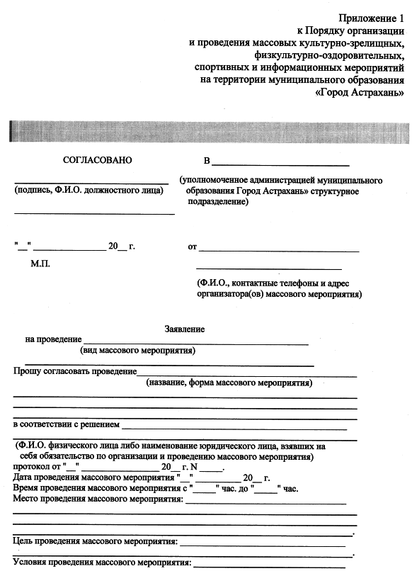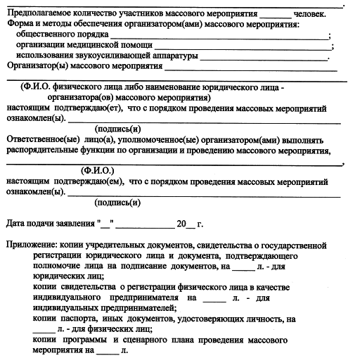
Приложение 1 к Порядку организации и проведения
массовых культурно-зрелищных,
физкультурно-оздоровительных, спортивных
и информационных мероприятий на территории муниципального образования «Город Астрахань»

Приложение 2 к Порядку организации и проведения
массовых культурно-зрелищных,
физкультурно-оздоровительных, спортивных
и информационных мероприятий на территории муниципального образования «Город Астрахань»

Лист согласования
________________________________________________________________________
(дата, время и место проведения, название и цель массового мероприятия,
организатор(ы) массового мероприятия)
№  п/п | Наименование согласующего органа (организации) | Дата согласования | ФИО, должность, печать
1
2
3
4

